△客厅

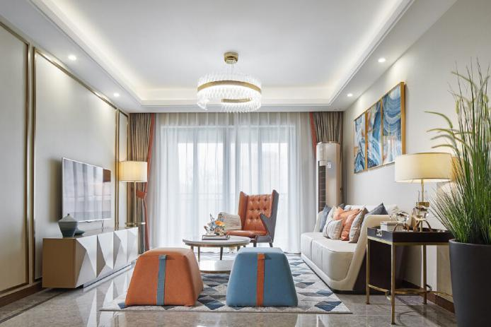

           客厅利用大色块造型几何给生活定调，墙上挂画如海浪抚过，一别手绘质感所传递的粗犷，温柔地梳开细密的纹理。

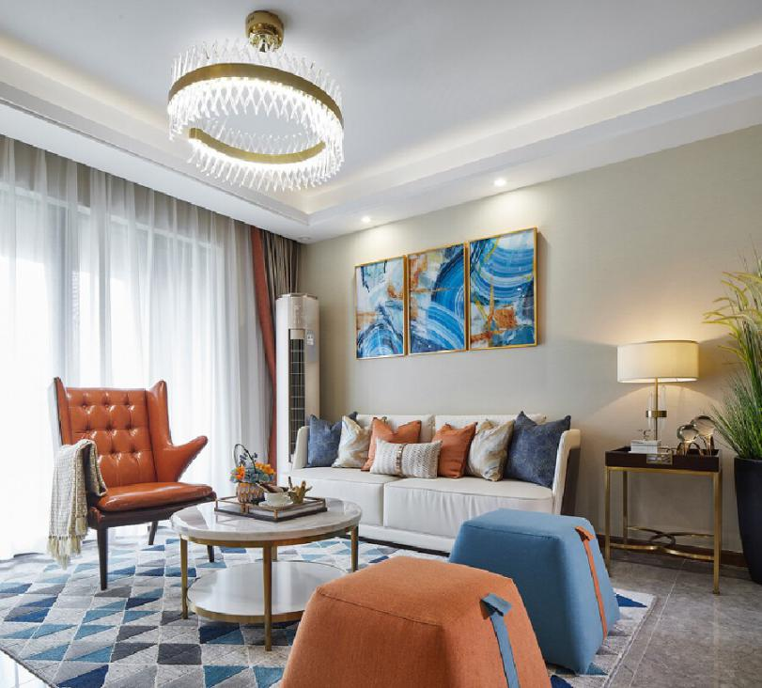

      角落的地灯给家居撕开了温暖的一道口，编织毯随意地搭在皮椅上，傍晚的成都，温一壶暖茶，静待月光入室。

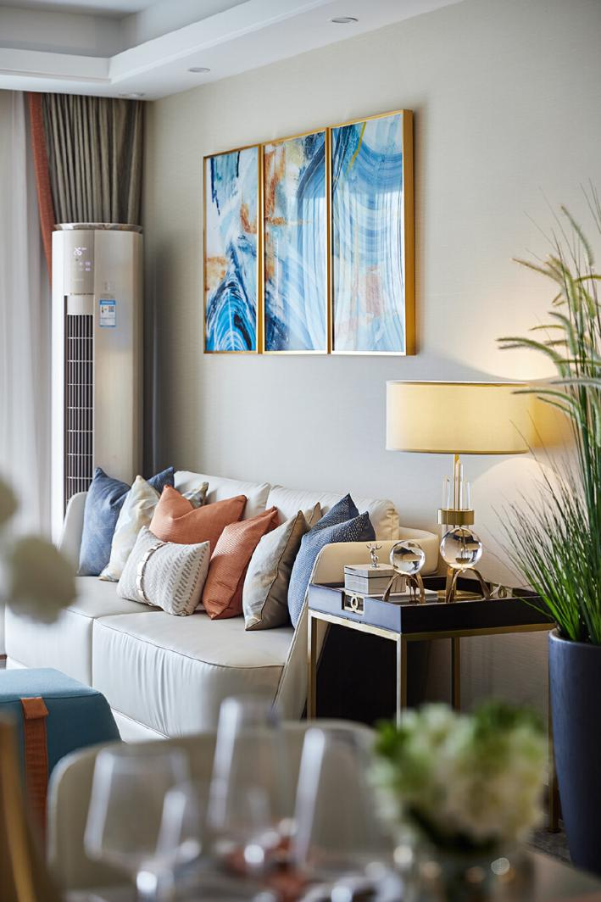

△餐厅

    《呐喊》画面以桥梁作分割，旋转的世界铺天盖地吞噬，笔直的木板桥沿着蜡笔画线遥遥延伸至远处，尖叫声从喉咙划破直出。

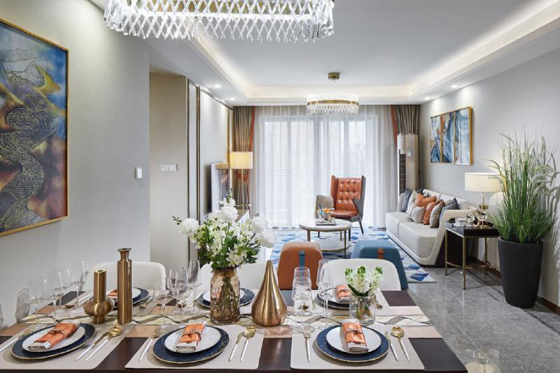

          餐厅的设计以此为灵感，翘起不平衡的支点，金沙蓝海交叠中，河流脉络交缠，倾流而下。方正餐桌上，圆盘方巾中，静静藏匿调色盘的装衣描画。

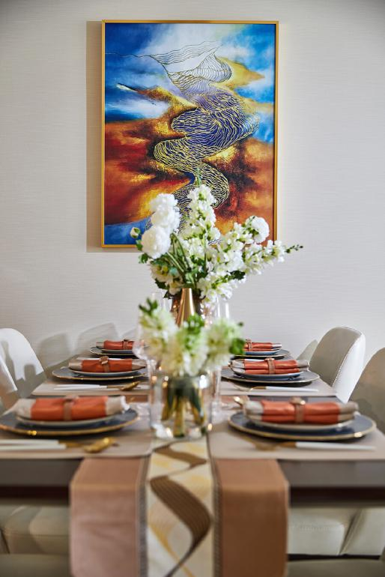

△卧室

      薄翼金蝉，环星明灯，我们的设计团队在卧室功能性考量上，以浅色调弱化主体饱和度，点缀的亮色元素在素雅空间碰撞出活力。几何肌理，高低错落，静雅的空间不失趣味，清风曼纱，一室好眠。

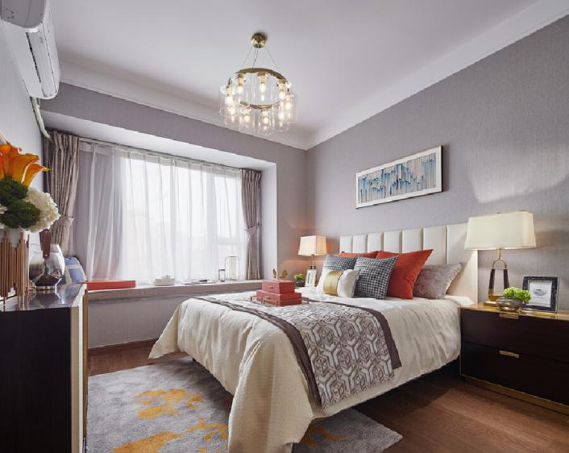

△儿童房

       象征新生的粉色层叠入眼，儿童房的设计守护一颗纯净的少女心。云朵连绵，如墙面的绣画，在阳光的折射下，天光云影，接连一色。

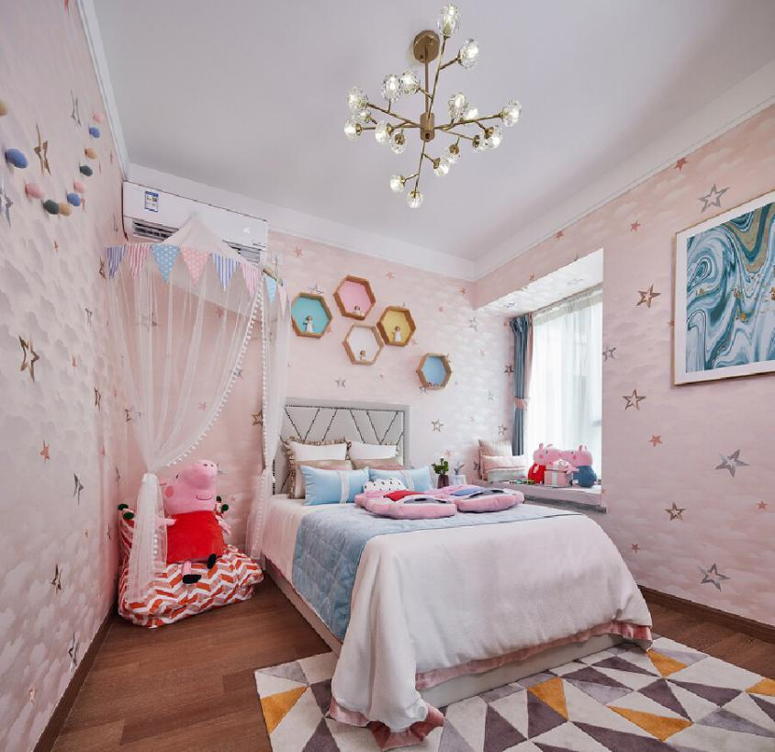

         我们的设计团队以呐喊为契机撕下任性的口子，在社会的人群往来中，画出方圆，框架内寻找支点，杠杆破出一方。于是成都佳兆业悦府·奇异世界在色彩中找寻平衡，在线条中重塑秩序，在蒙克的颠倒笔触世界里，欣欣然，生长出自由的姿态。

